Финансовое планирование для малых организаций

Аудитория: Малые предприниматели (E)
Тематическая область: Бюджет и финансовое планирование (1)
Цель модуля: Сформировать набор знаний и умений в области управления финансами малого предприятия

Что вы узнаете из данного модуля:
- Почему необходимо относиться к бизнесу как к любой другой инвестиции?
- Чем отличаются бухгалтерский и управленческий учет и зачем это нужно знать владельцу малого предприятия?
- Какие три главных финансовых отчета должны быть в каждой успешной компании и даже у индивидуального предпринимателя?
- Что такое активы, обязательства, доходы, прибыли и убытки и как они связаны друг с другом?
- Какие финансовые показатели в бизнесе дадут вам представление о том, насколько успешен ваш бизнес?

Оглавление
Введение 3
Бизнес как инвестиция 4
Финансовый менеджмент и бухгалтерский учет: для чего они необходимы и чем различаются 5
Главные финансовые отчеты предприятия 6
Балансовый отчет, как отражение активов и пассивов 7
Отчет о прибылях и убытках 8
Основные финансовые показатели бизнеса 10
Заключение 13

Введение
«Деньги – кровь бизнеса». Именно поэтому, каждому владельцу предприятия – малого или среднего, вновь созданного или успешно работающего – необходимо тщательно следить за состоянием финансов в своем бизнесе, проводить профилактические «лечебные мероприятия», позволяющие избежать финансовых «инфарктов».
Я владею небольшой торговой компанией. В какой-то момент у меня возникала потребность в банковском кредите: год назад занял деньги у частных лиц, но сейчас обстоятельства изменились, и нужно быстро вернуть деньги. План — обратиться в банк, получить кредит, закрыть старые задолженности и развиваться дальше. По моим представлениям, бизнес генерировал 16 миллионов рублей прибыли в год, и получить кредит в такой ситуации будет нетрудно.
Начав разбираться с финансовой ситуацией, я быстро понял, что мои представления не соответствуют действительности и являются искаженными за счет неправильного учета («задваивание» выручки) и финансовых расчетов.
Реальная прибыль моих компаний болталась в районе нуля в сезон и примерно минус полмиллиона в месяц в застойное время. Розница была глубоко убыточной круглый год. Никаких 16 миллионов там не было и близко.
Те 16 миллионов, которыми я рассчитался с частью долгов, фактически были взяты из оборотного капитала, а не из прибыли. А оборотный капитал приходилось пополнять займами. То есть взял деньги, подержал их у себя на счете, потом перевел обратно, еще и остался должен. Вот такая математика!
Антон, г. Иркутск,
владелец компании по импорту товара из Китая в Россию
Вот еще несколько распространенных недочетов в управлении деньгами в малых и средних предприятиях:
- Отсутствие понимания финансовой ситуации в компании. То, что у вас лежит на счете 20 миллионов, еще не значит, что вы можете потратить из них хотя бы тысячу. Сначала разберитесь, откуда и как они попали на счет, какой доход они приносят и долго ли они могут на счете находиться, а только потом открывайте новые магазины, покупайте личные автомобили и совершайте любые другие расходы.
- Отсутствие критериев эффективности, которые были бы доступны вам в любой момент. Есть ли у вас финансовая модель, по которой вы могли бы проследить оборот, выручку, прибыль и движение денег? Если вы не можете отследить эти параметры, то не можете их контролировать.
- Отсутствие планирования. Часто открытие новых магазинов или даже целых направлений в бизнесе производится наобум, без понимания, хватит ли на это свободных денежных средств. За счет каких средств на самом деле происходит развитие – за счет оборотных средств или за счет уже сгенерированного дохода? Производится ли расчёт прибыльности такого инвестиционного решения?
Именно с отношения к бизнесу как к инвестиции и с того, какие финансовые показатели планирования нам необходимо рассчитать, вы и начнете изучение основ финансовой грамотности для малых предпринимателей.

Бизнес как инвестиция
Для чего мы создаем бизнес, зачем открываем новые магазины или новые направления? Вопрос звучит банально, но менее важным он от этого не становится. Бизнес – это инструмент получения прибыли, поскольку цель бизнеса – есть прибыль. Если это инструмент получения прибыли, равно как любые другие вложения, то и оценивать бизнес нужно точно так же как и любую другую инвестицию. Мы вложили один миллион рублей, затем работали целый год, посчитали результаты, поняли, что получили прибыль 100.000 рублей. Формально – есть бизнес, он приносить прибыль. Но вот размер этой прибыли – 10% годовых. С тем же успехом можно было положить деньги на депозит, получить ту же прибыль и целый год свободного времени. К тому же в бизнесе риски значительно выше, чем в банке. Вот и получается, что бизнес – ради бизнеса, а не ради прибыли.
Поэтому и относиться к любому бизнесу нужно как к инвестиции, сравнивать с другими возможными альтернативами вложения средств: считать, сколько было вложено, сколько получили в результате, за какой срок, сколько усилий было приложено, чтобы получить результат. Такую оценку полезно сделать не только при открытии бизнеса и при получении первых результатов, но и в случае, когда дело уже есть и работает, а так же при открытии нового направления в существующем бизнесе. В рамках этого модуля вы разберетесь с тем, как посчитать основные финансовые характеристики вашего бизнеса и сможете принимать дальнейшие инвестиционные решения уже на основании реальных расчетов.

Финансовый менеджмент и бухгалтерский учет: для чего они необходимы и чем различаются
Для того чтобы произвести финансовые расчеты (самостоятельно или с помощью специалистов), необходимо, прежде всего, обладать достоверными данными о движении всех денежных потоков через вашу фирму. Многие предприятия такой информацией не обладают, и чтобы ее восстановить, приходится проводить скрупулёзную работу: восстанавливать отчетность, поднимать старые базы бухгалтерии, смотреть на чеки, делать инвентаризацию и вспоминать, сколько куда утекало денег.
Знать и понимать основы бухгалтерии и финансов для принятия правильных управленческих решений – обязанность каждого руководителя и владельца даже небольшой фирмы. Даже если в вашем бизнесе уже есть один или несколько человек, которые помогают с ведением бухгалтерии, это не освобождает вас от ответственности за финансовое здоровье предприятия. Тем более, что зачастую бухгалтер всего лишь должен сдать корректный отчет в налоговую и уберечь компанию от штрафов, его интересует только налоговый учет.
Задача бухгалтерского учета - собирать регистрировать и обобщать всю информацию (в денежном выражении) о состоянии имущества, обязательств организации и их изменениях путём сплошного, непрерывного и документального учёта всех хозяйственных операций. Эта информация предоставляется как сотрудникам фирмы (ее руководителям), так и внешним потребителям – налоговой службе, банкам, инвесторам, акционерам.
Данными бухгалтерского учета оперирует управленческий учет. Он необходим для того, чтобы оперативно принимать решения, связанные с деятельностью фирмы. Для принятия управленческих решений требуется оперативная информация, чего обычный бухгалтерский учёт в силу своей периодичности, оперирования с уже совершёнными операциями и законодательным регулированием обеспечить не может.
Финансовый менеджмент так же существует для того, чтобы облегчить принятие управленческих решений, касающихся привлечения капитала и осуществления инвестиций. Ведь по сути любой бизнес и создается для того, чтобы привлечь капитал (собственника или кредиторов) и затем его инвестировать (в оборудование, здания, товарный запас, интеллектуальную собственность и т.д.), чтобы получить прибыль и улучшить ваше материальное обеспечение, как владельцев предприятия.

Главные финансовые отчеты предприятия
Как правильно структурировать и интерпретировать имеющуюся финансовую информацию, для того, чтобы принимать правильные бизнес-решения?
Конечно, когда у вас одна операция в месяц или неделю, то все довольно просто. Можно и на бумажке посчитать. А если их несколько в день? А как не забыть про то, что надо будет уплатить налоги и оставить на них средства? Как учитывать материалы, товары? Кто мне должен? Кому должен я? Сколько стоит мое имущество? Сколько стоит остаток товара на складе?
В этом нам помогут основные бухгалтерские отчеты, в них содержится практически все, что вам нужно для анализа.
Если ваше предприятие зарегистрировано в виде ИП, то обязанности вести бухгалтерский учет у вас нет. Однако, это не значит, что вести учет не нужно, поскольку именно финансовая информация поможет вам ответить на вопрос о прибыльности бизнеса, ведь деньги на счете – это еще не прибыль.
Итак, в бизнесе существует три основных финансовых документа, из которых вы можете черпать данные для дальнейшего анализа и планирования:
- Балансовая ведомость, баланс.
- Отчет о прибылях и убытках
- План движения денежных средств
Эти документы тесно связаны между собой, образуя единую систему отчетности.
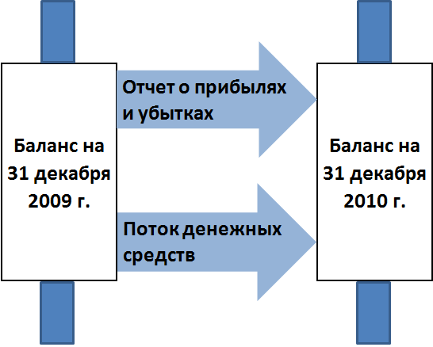

Балансовый отчет, как отражение активов и пассивов
Активы и пассивы вашего бизнеса описываются в балансе предприятия. Баланс – это моментальный снимок финансового состояния бизнеса, он дает понимание того, откуда в бизнесе взялись деньги (пассивы / капитал) и куда они вложены (активы). Две стороны в балансе – это всего лишь два разных аспекта отражения одной и той же денежной суммы.
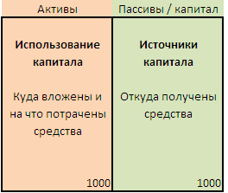
Активы вашей компании – это главным образом ее ресурсы, это могут быть:
- Здания, офисы, недвижимость в собственности
- Производственное оборудование, транспорт
- Патенты и торговые марки
- Дебиторская задолженность
- Товарно-материальные запасы
- Денежные средства на счете и в кассе
Пассивы – это обязательства компании, как юридического лица, перед другими физическими и физическими лицами, в том числе и собственниками. Пассивы могут быть в виде:
- Капитала – прав собственников на активы компании. В российских реалиях это, как правило:
  - Уставный капитал
  - Накопленная за годы работы компании прибыль
- Обязательств – прав других организации и лиц, помимо собственников. Это может быть:
  - Займы и кредиты
  - Кредиторская задолженность;
  - Начисленные, но не выплаченные, налоги,
  - Дивиденды
  - Заработная плата
Становится ясно, что баланс показывает состояние имущества вашей фирмы на конкретный момент времени. Конечно, если операции происходят постоянно, и каждая что-то меняет в балансе. Поэтому в бухгалтерском учете принято делать баланс на последний день каждого квартала, а в управленческом учете, как правило, баланс делают каждый месяц. К сожалению, в рамках управленческого учета баланс составляют редко, а зря. Баланс нужен для контроля вашего имущества и ваших долгов. Часто бывает, что владелец бизнеса не смотрит на баланс и упускает момент, когда его долги становятся больше чем его имущество.

Отчет о прибылях и убытках
Ваша фирма – инструмент извлечения прибыли из окружающего мира. Вас, как владельца, безусловно, интересует не только состояние активов, но и величина прибыли, генерируемая вашей компанией. И величина эта должна быть подсчитана предельно точно. Именно для этого существует отчет о прибылях и убытках. Цель его составления – определить, какую прибыль компания получила за период, и информировать об этом собственника (и не только).
Для того, чтобы оценить прибыль компании, необходимо, прежде всего, оценить выручку. По своей сути, выручка – это показатель притока «экономических выгод» в результате повседневной деятельности компании. Эти выгоды либо увеличивают активы компании, либо уменьшают обязательства.
Необходимо определить т совокупные расходы за тот же период, что и выручку. Расходы – это противоположный выручке показать, иллюстрирует отток экономических выгод, приводящий либо к уменьшению активов, либо к увеличению обязательств. Расходы возникают в процессе генерирования выручки и зависят от типа компании и предоставляемых ей услуг или реализуемой продукции. Это могут быть:
- Затраты на покупку продукции для последующей продажи
- Заработная плата
- Арендная плата
- Расходы на содержание и эксплуатацию транспорта и техники
- Расходы на страхование
- Расходы на коммуникации
- Расходы на продвижение и рекламу и т.д.
Собственно разница между совокупной выручкой и совокупными расходами и составляет прибыль (если выручка превышает расходы) или убыток (если выручка ниже расходов).
Отчет о прибылях и убытках связывает балансы на начало периода и на конец периода друг с другом. Можно составить уравнение баланса с учётом прибыли или убытка в следующем виде:
Активы (на конец периода) = Капитал (сумма на начала периода)+
+(Выручка – Расходы) +
+ Обязательства (на конец периода)
Вот как это может выглядеть на примере. Предположим, что ваш баланс на начало периода выглядит так.
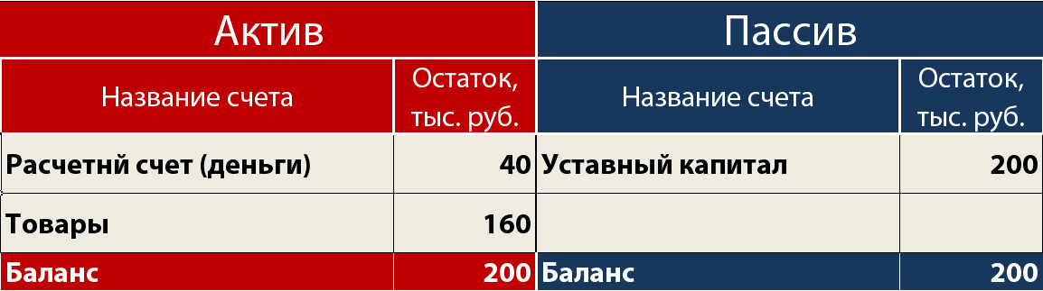
После этого ваша фирма хорошо поработала и продала все товары за 250 тыс. руб. и за этот месяц нужно выплатить 60 тыс. руб. зарплаты вашим сотрудникам. Компания заработала прибыль:
250(выручка от продажи) – 160(себестоимость товаров) – 60(зарплата)= 30(прибыль).
Ваш баланс будет выглядеть так:
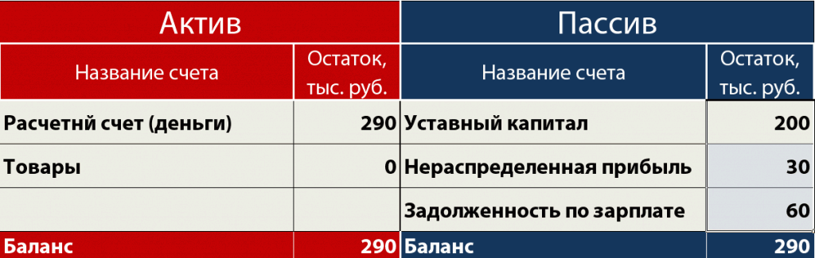
Из актива ушли товары, которые стоили 160 тыс. руб. и пришло 250 тыс. руб. выручки от продажи этих товаров. Активы выросли за счет заработанной прибыли 30 тыс. руб. Прибыль это тоже источник собственного имущества фирмы, поэтому она отражается в пассиве. Отчет о прибыли будет выглядеть так:
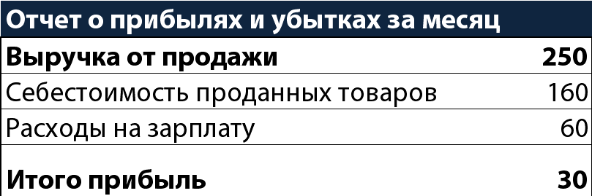
Еще одна из задач ОПУ – показать, как распределяется прибыль заинтересованными лицами.
Она может быть распределена между теми, кто предоставил активы для получения прибыли, ну и, конечно же, государству. Существует строгая очередность распределения прибыли: кредиторам, государству, акционерам (владельцам). Нераспределенная прибыль остается в распоряжении компании и увеличивает собственный капитал.

Основные финансовые показатели бизнеса
Расчет финансовых коэффициентов – быстрый и сравнительно несложный способ анализа финансового положения компании. Они характеризуют отношение одного показателя финансовой отчетности к другому (например, операционной прибыли к использованному капиталу) или к какому-либо ресурсу компании (например, выручка от продаж на квадратный метр торговой площади). Рассчитав несколько таких коэффициентов, можно получить довольно полное представление о результатах деятельности компании. Они позволяют идентифицировать сильные и слабые стороны предприятия, но не объясняют, почему компания обладает теми или иными преимуществами и или отчего произошли какие-либо изменения.
В зависимости от аспектов финансового положения или результатов, коэффициенты можно разделить на несколько групп. Самыми важными с точки зрения оценки эффективности бизнеса как инвестиции, по сравнению с другими инвестициями, являются показатели рентабельности и ликвидности.
Рентабельность. Показывают то, насколько успешно компания двигается к цели создания капитала для собственника. Представляют собой отношение полученной прибыли (или выручки) к другим ключевым показателям или ресурсам.
- Коэффициент рентабельности собственного капитала (Return On Equity, ROE) = Чистая прибыль (прибыль после выплаты налогов) / Среднегодовая величина собственного капитала. ROE показывает доходность капитала собственников.
Предположим, что собственный капитал вашей фирмы = 1.000.000 рублей, а прибыль после выплаты налогов = 500.000 рублей. В этом случае ROE = 50%, что является отличным показателем. А вот если прибыль равна 1.000.000 рублей за год при капитале 10.000.000 рублей, то ROE составит всего 10%, что сравнимо со ставками по депозитам в банках. В этом случае целесообразность ведения бизнеса можно поставит под сомненье!
- Коэффициент рентабельности суммарных активов (Return On Total Assets, ROTA) = операционная прибыль (или прибыль до уплаты процентов и налогов) / Среднегодовая величина совокупных активов.
ROTA измеряет операционную эффективность компании.
Если общая стоимость активов равна 10.000.000 рублей, и они генерирую операционную прибыль в 3.000.000 рублей, то ROTA = 30%. Это хороший показатель, поскольку даже продав все активы и инвестировав их в другие финансовые инструменты сложно получить подобную отдачу от инвестиций не принимая дополнительного риска.
Рентабельность продаж можно определить через показатели маржинальности продаж и прибыли от продаж.
- Маржинальность продаж = (Доходы от продаж – (минус) Себестоимость реализованной продукции) / Доходы от продаж
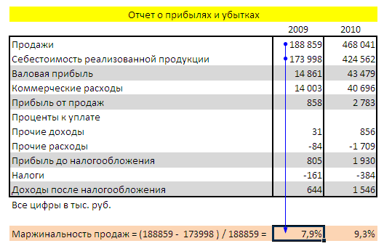
- Рентабельность основной деятельности = Прибыль от продаж / Доходы от продаж.
Расходы от основной деятельности = Себестоимость реализованной продукции + Коммерческие расходы + Административные расходы
Прибыль от продаж = Доходы от продаж – Расходы от основной деятельности
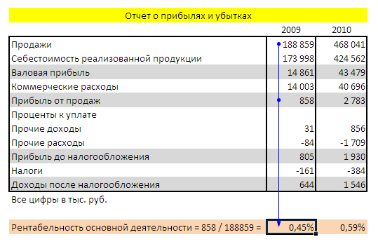
Понятно, что чем меньше показатели рентабельности продаж, тем менее выгодно заниматься производством и продажей (или только продажей) данного товара или услуги. В этом случае стоит обратить внимание на альтернативные направления бизнеса с большей маржинальностью.
Ликвидность. Показывают соотношение ресурсов компании и ее долга, подлежащего погашению в ближайшем будущем.
Коэффициенты ликвидности – финансовые показатели, характеризующие платежеспособность компании в краткосрочном периоде, ее способность отвечать по обязательствам в быстро меняющейся рыночной среде.
- Коэффициент текущей ликвидности = Оборотные активы / Краткосрочные обязательства
В разных отраслях этот коэффициент различен. Если у вас производственная компания, то коэффициент, скорее всего высокий (поскольку вам необходимо поддерживать запасы готовой продукции, сырья и материалов, а так же вероятно у вас высокий уровень дебиторской задолженности). У розничного магазина скорее будет низким, поскольку вы держите только быстро оборачивающиеся запасы товаров, а оплата идет за наличный расчет.
Высокий коэффициент текущей ликвидности лучше чем низкий, однако, если он очень высок, то это означает, средства компании «заморожены» в деньгах или других ликвидных инструментах и используются не так эффективно как могли бы.
- Коэффициент срочной ликвидности = (Оборотные активы – Товарно-материальные запасы) / Краткосрочные обязательства
Банки, как правило, в качестве ликвидных активов рассматривают только дебиторскую задолженность и денежные средства. В идеале значение коэффициента срочной ликвидности должно превышать единицу. То есть дебиторская задолженность и средства на расчетном счету должны покрывать обязательства по кредиторской задолженности. Однако столь высокий коэффициент срочной ликвидности часто считается роскошью, поэтому значения на уровне 0,6–0,8 можно считать вполне приемлемыми.

Заключение
Даже если вы являетесь индивидуальным предпринимателем и владельцем малого предприятия, это не значит, что ваш бизнес – это вы. Финансовые потоки вашего бизнеса и ваши личные потоки необходимо тщательно разделять, и если вы лично вязи кредит на два миллиона рублей для пополнения оборотных средств, или, наоборот, изъяли часть прибыли на личные нужды – все это необходимо тщательно фиксировать, анализировать и планировать. Бизнес не прощает финансовых ошибок, именно поэтому вести финансы предприятия жизненно необходимо каждому руководителю и собственнику своего дела.
В данном модуле вы получили представление о базовых финансовых понятиях, таких как доходы, расходы, прибыли, убытки, активы, обязательства и способах их использования для улучшения финансовых показателей вашего бизнеса. Рекомендуем обязательно изучить модули, посвященные накопительным и расчётным инструментам для бизнеса, а так же материалы, касающиеся способов финансирования бизнеса. Это даст вас наиболее полное представление о финансовой жизни вашего предприятия и позволит найти варианты решения тех задач, которые стоят перед вами, как перед собственником.

Памятка
«Деньги – кровь бизнеса». Именно поэтому, каждому владельцу предприятия – малого или среднего, вновь созданного или успешно работающего – необходимо тщательно следить за состоянием финансов в своем бизнесе, проводить профилактические «лечебные мероприятия», позволяющие избежать финансовых «инфарктов».
Вот несколько распространенных недочетов в управлении деньгами в малых и средних предприятиях:
- Отсутствие понимания финансовой ситуации в компании. То, что у вас лежит на счете 20 миллионов, еще не значит, что вы можете потратить из них хотя бы тысячу. Сначала разберитесь, откуда и как они попали на счет, какой доход они приносят и долго ли они могут на счете находиться, а только потом открывайте новые магазины, покупайте личные автомобили и совершайте любые другие расходы.
- Отсутствие критериев эффективности, которые были бы доступны вам в любой момент. Есть ли у вас финансовая модель, по которой вы могли бы проследить оборот, выручку, прибыль и движение денег? Если вы не можете отследить эти параметры, то не можете их контролировать.
- Отсутствие планирования. Часто открытие новых магазинов или даже целых направлений в бизнесе производится наобум, без понимания, хватит ли на это свободных денежных средств. За счет каких средств на самом деле происходит развитие – за счет оборотных средств или за счет уже сгенерированного дохода? Производится ли расчёт прибыльности такого инвестиционного решения?
Относиться к любому бизнесу нужно как к инвестиции, сравнивать с другими возможными альтернативами вложения средств: считать, сколько было вложено, сколько получили в результате, за какой срок, сколько усилий было приложено, чтобы получить результат.
Для того чтобы произвести финансовые расчеты (самостоятельно или с помощью специалистов), необходимо, прежде всего, обладать достоверными данными о движении всех денежных потоков через вашу фирму.
В этом нам помогут основные бухгалтерские отчеты, в них содержится практически все, что вам нужно для анализа.
Если ваше предприятие зарегистрировано в виде ИП, то обязанности вести бухгалтерский учет у вас нет. Однако, это не значит, что вести учет не нужно, поскольку именно финансовая информация поможет вам ответить на вопрос о прибыльности бизнеса, ведь деньги на счете – это еще не прибыль.
Итак, в бизнесе существует три основных финансовых документа, из которых вы можете черпать данные для дальнейшего анализа и планирования:
- Балансовая ведомость, баланс.
- Отчет о прибылях и убытках
- План движения денежных средств
Активы и пассивы вашего бизнеса описываются в балансе предприятия. Баланс – это моментальный снимок финансового состояния бизнеса, он дает понимание того, откуда в бизнесе взялись деньги (пассивы / капитал) и куда они вложены (активы).
Баланс нужен для контроля вашего имущества и ваших долгов. Часто бывает, что владелец бизнеса не смотрит на баланс и упускает момент, когда его долги становятся больше чем его имущество.
Ваша фирма – инструмент извлечения прибыли из окружающего мира. Вас, как владельца, безусловно, интересует не только состояние активов, но и величина прибыли, генерируемая вашей компанией. И величина эта должна быть подсчитана предельно точно. Именно для этого существует отчет о прибылях и убытках. Цель его составления – определить, какую прибыль компания получила за период, и информировать об этом собственника (и не только).
Так же для оценки вашего бизнеса стоит рассчитать несколько финансовых коэффициентов. Самыми важными с точки зрения оценки эффективности бизнеса как инвестиции, по сравнению с другими инвестициями, являются показатели рентабельности и ликвидности.
Рентабельность. Показывают то, насколько успешно компания двигается к цели создания капитала для собственника. Представляют собой отношение полученной прибыли (или выручки) к другим ключевым показателям или ресурсам.
- Коэффициент рентабельности собственного капитала (Return On Equity, ROE) = Чистая прибыль (прибыль после выплаты налогов) / Среднегодовая величина собственного капитала. ROE показывает доходность капитала собственников.
- Коэффициент рентабельности суммарных активов (Return On Total Assets, ROTA) = операционная прибыль (или прибыль до уплаты процентов и налогов / Среднегодовая величина совокупных активов. ROTA измеряет операционную эффективность компании.
- Маржинальность продаж = (Доходы от продаж – (минус) Себестоимость реализованной продукции) / Доходы от продаж
- Рентабельность основной деятельности = Прибыль от продаж / Доходы от продаж.
Расходы от основной деятельности = Себестоимость реализованной продукции + Коммерческие расходы + Административные расходы
Прибыль от продаж = Доходы от продаж – Расходы от основной деятельности
Ликвидность. Показывают соотношение ресурсов компании и ее долга, подлежащего погашению в ближайшем будущем.
Коэффициенты ликвидности – финансовые показатели, характеризующие платежеспособность компании в краткосрочном периоде, ее способность отвечать по обязательствам в быстро меняющейся рыночной среде.
- Коэффициент текущей ликвидности = Оборотные активы / Краткосрочные обязательства
Высокий коэффициент текущей ликвидности лучше чем низкий, однако, если он очень высок, то это означает, средства компании «заморожены» в деньгах или других ликвидных инструментах и используются не так эффективно как могли бы.
- Коэффициент срочной ликвидности = (Оборотные активы – Товарно-материальные запасы) / Краткосрочные обязательства
Значения коэффициента на уровне 0,6–0,8 можно считать вполне приемлемыми.
Бизнес не прощает финансовых ошибок, именно поэтому вести финансы предприятия жизненно необходимо каждому руководителю и собственнику своего дела.
Рекомендуем дополнительно изучить модули, посвященные накопительным и расчётным инструментам для бизнеса, а так же материалы, касающиеся способов финансирования бизнеса. Это даст вас наиболее полное представление о финансовой жизни вашего предприятия и позволит найти варианты решения тех задач, которые стоят перед вами, как перед собственником.

Тестирование
- Какие три основные финансовых документа (отчета) должно быть в каждом бизнесе (выбрать несколько вариантов)?:
  - Балансовая ведомость, баланс.
  - Налоговая декларация
  - Отчет о прибылях и убытках
  - План движения денежных средств
  - Выписка о состоянии банковского счета
- В каком отчете описываются активы и пассивы предприятия:
  - Отчет о прибылях и убытках
  - План движения денежных средств
  - Балансовая ведомость, баланс.
- Что из нижеперечисленного можно отнести к пассивам юридического лица:
  - Займы и кредиты
  - Уставной капитал
  - Дебиторская задолженность
  - Денежные средства на счете и в кассе
  - Заработная плата
- Выручка компании показывает:
  - Прибыль полученную в результате повседневной деятельности компании
  - Приток «экономических выгод» в результате повседневной деятельности компании
  - Отток «экономических выгод» в результате повседневной деятельности компании
- Коэффициент рентабельности собственного капитала равен:
  - Чистой прибыли, деленной на величину собственного капитала
  - Прибыли до вычета налогов и процентов, деленной на величину собственного капитала
  - Чистой прибыли, деленной на величину внеоборотных активов
- Рентабельность основной деятельности можно вычислить:
  - Разделив доходы от продаж на прибыль от продаж
  - Разделив прибыль от продаж на доходы от продаж
  - Умножив прибыль от продаж на рентабельность собственного капитала
- Что показывает коэффициент текущей ликвидности компании:
  - Соотношение дебиторской задолженности и краткосрочных обязательств
  - Соотношение ликвидных денежных средств и краткосрочных обязательств
  - Соотношение оборотных активов и краткосрочных обязательств
- Как необходимо относиться к бизнесу с финансовой точки зрения:
  - Как к инвестиции
  - Как к финансовым обязательствам
  - Как к хобби

